JABŁKA
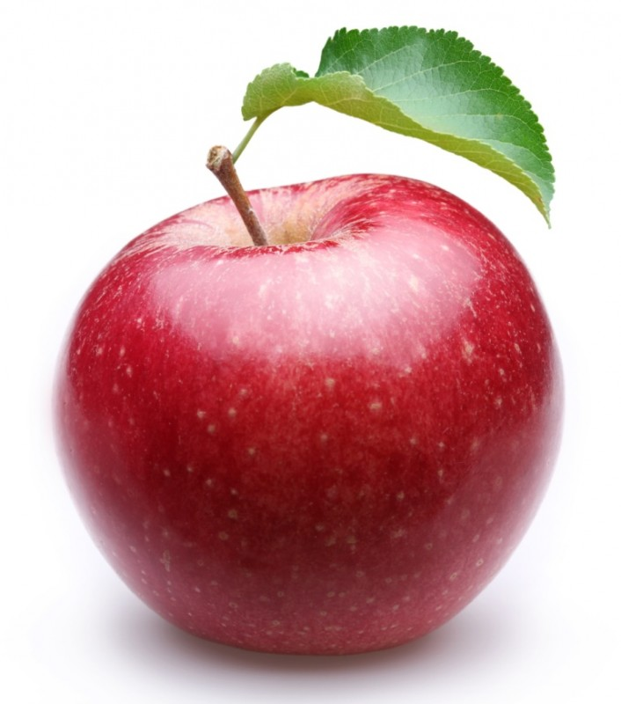

Dnia 7 grudnia 2016r.
W godzinach 8.00- 15.00
na Stadionie Wiejskim „Orlik” w Starym Targu.

Produkty Rolne w postaci Jabłek (pakowanych po 20 kg. w bezzwrotnej skrzynce) zostaną przekazane nieodpłatnie osobom najuboższym.
Zgodnie z art 5 i art 7 ustawy o pomocy społecznej (Dz. U z 2016r. Poz 930)
(w szczególności: ubogim, sierotom, bezdomnym, bezrobotnym, niepełnosprawnym, długotrwale lub ciężko chorym; dotkniętym przemocą w rodzinie; rodziną wielodzietnym na potrzeby ochrony macierzyństwa itd. zgodnie z ustawą).
Gminny Ośrodek Pomocy Społecznej w Starym Targu

